“国培计划（2014）”——示范性远程培训项目
幼儿园骨干教师远程培训

湖南省
培训简报
第五期（共五期）

广州市广播电视大学
编辑：容宇衡
时间：2014年12月15日

9月，我们相识于网络；10月，我们相伴学习，交流研讨；11月，我们依依不舍，总结反思。在这三个月的时间里，每位学员都被丰富的培训内容、生动活泼的培训形式、专家学者的教育智慧深深地吸引着。特别是在学习过程中，与专家的互动，与同学的交流，与先进理念的碰撞都让每个人收获颇丰，而积极参与、踊跃发言、提出困惑、完善观点等场面更让人兴奋，用一名学员的话来形容：“每天惊喜不断。”真的希望这种惊喜能永远伴随着学员们，即使回到工作岗位，她们也能学为所用，在孩子不断健康、活泼、快乐的成长中体会着生命的真谛、感受着教育幸福。
☆、培训概况
国培计划（2014）”---- 示范性远程培训项目幼儿园骨干教师远程培训圆满结束，湖南省总体开课学习情况表现出学员的积极性，其中激活率与学习率都较高，现在阶段，已有十多个群组的参与率和登录率高达100%，只有一个群组参与率99%。比其他的城市参与率和登录率较高。没有登录不及格的群组。
督学过程中，整体学员都非常配合，只要稍微电话、短信催促就立即抓紧学习，积极讨论，登陆学习平台认真开始学习了。师生间还常有互动来促进学习交流，除了增进知识外，学员之间也结下了深厚的情谊，整体情况非常好！

班级名称 | 辅导教师 | 班级总数 | 未登录数 | 登录数 | 登录率 | 参与学习数 | 参与率
湖南幼儿园教师01群组 | 陈守群 | 102 | 0 | 102 | 100% | 102 | 100%
湖南幼儿园教师02群组 | 谢隽 | 105 | 0 | 105 | 100% | 104 | 99%
湖南幼儿园教师03群组 | 盛凌莺 | 100 | 0 | 100 | 100% | 100 | 100%
湖南幼儿园教师04群组 | 李湘 | 101 | 0 | 101 | 100% | 101 | 100%
湖南幼儿园教师05群组 | 刘海燕 | 100 | 0 | 100 | 100% | 100 | 100%
湖南幼儿园教师06群组 | 许力夫 | 100 | 0 | 100 | 100% | 100 | 100%
湖南幼儿园教师07群组 | 邓艳华 | 101 | 0 | 101 | 100% | 101 | 100%
湖南幼儿园教师08群组 | 邢鹰 | 102 | 0 | 102 | 100% | 102 | 100%
湖南幼儿园教师09群组 | 周立芳 | 100 | 0 | 100 | 100% | 100 | 100%
湖南幼儿园教师10群组 | 张蔚彦 | 101 | 0 | 101 | 100% | 101 | 100%
湖南幼儿园教师11群组 | 王敏 | 100 | 0 | 100 | 100% | 100 | 100%
湖南幼儿园教师12群组 | 赵小平 | 105 | 0 | 105 | 100% | 105 | 100%
湖南幼儿园教师13群组 | 罗兰 | 100 | 0 | 100 | 100% | 100 | 100%
湖南幼儿园教师14群组 | 谢秋红 | 101 | 0 | 101 | 100% | 101 | 100%
湖南幼儿园教师15群组 | 李萍香 | 99 | 0 | 99 | 100% | 99 | 100%
湖南幼儿园教师16群组 | 黎颖 | 106 | 0 | 106 | 100% | 106 | 100%
湖南幼儿园教师17群组 | 祝卫芬 | 100 | 0 | 100 | 100% | 100 | 100%
湖南幼儿园教师18群组 | 唐亚丽 | 104 | 0 | 104 | 100% | 104 | 100%
湖南幼儿园教师19群组 | 石娜 | 101 | 0 | 101 | 100% | 101 | 100%
湖南幼儿园教师20群组 | 覃朝霞 | 99 | 0 | 99 | 100% | 99 | 100%

感谢以上的老师辛勤的付出，让浇灌花朵的园丁们长盛不衰！

☆、共享作业
难忘的学习阶段，有些作业也深刻难忘，那是老师们的用心结晶，他们的成绩，他们的心声于简报一同分享。
1常规周反思
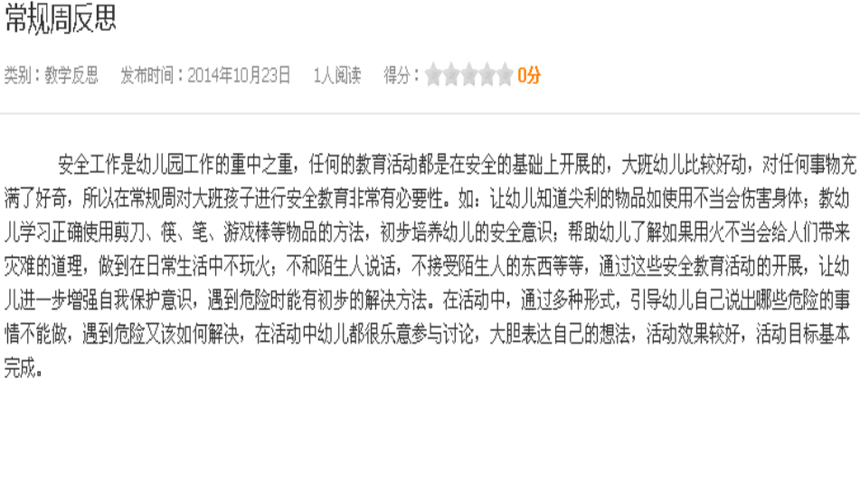
2科技活动
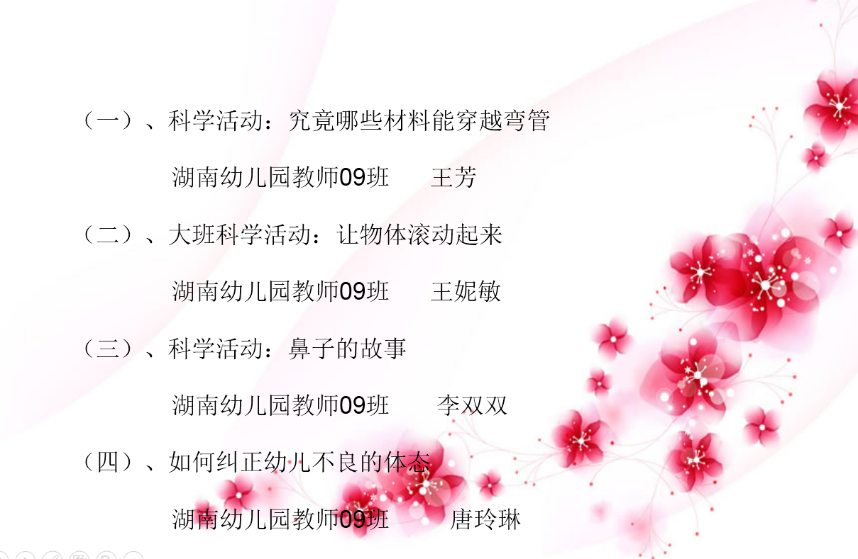

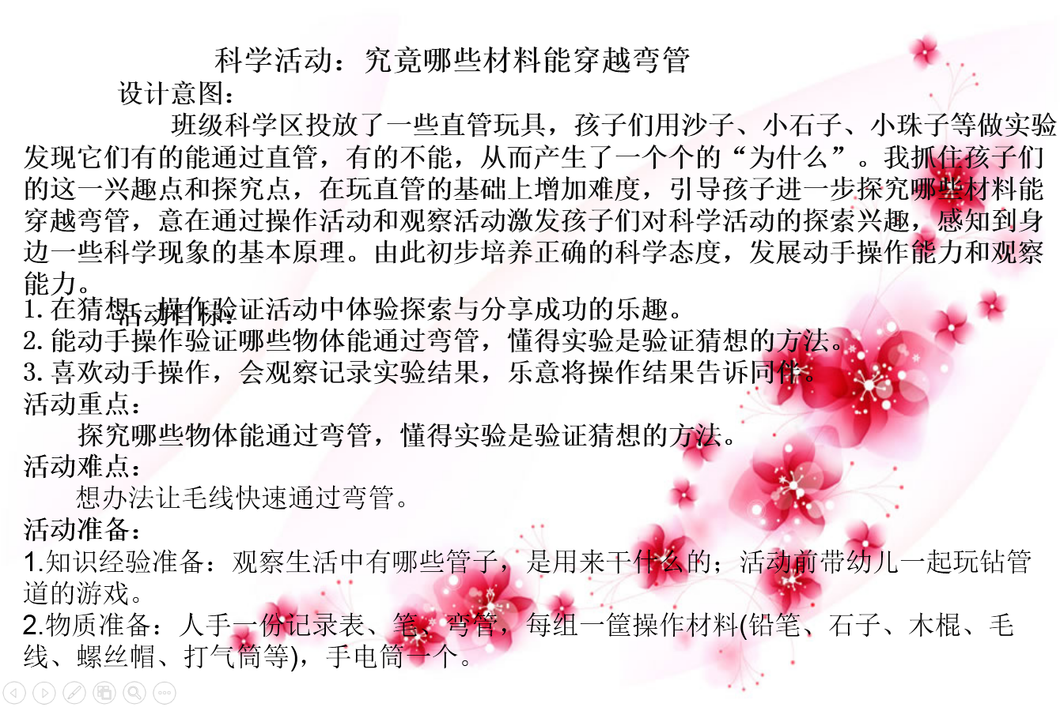
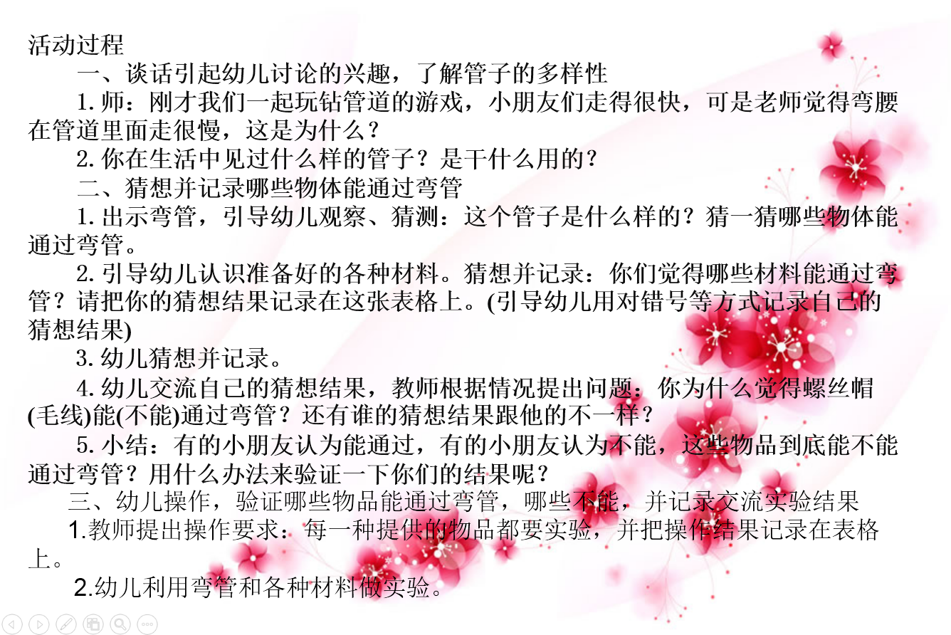
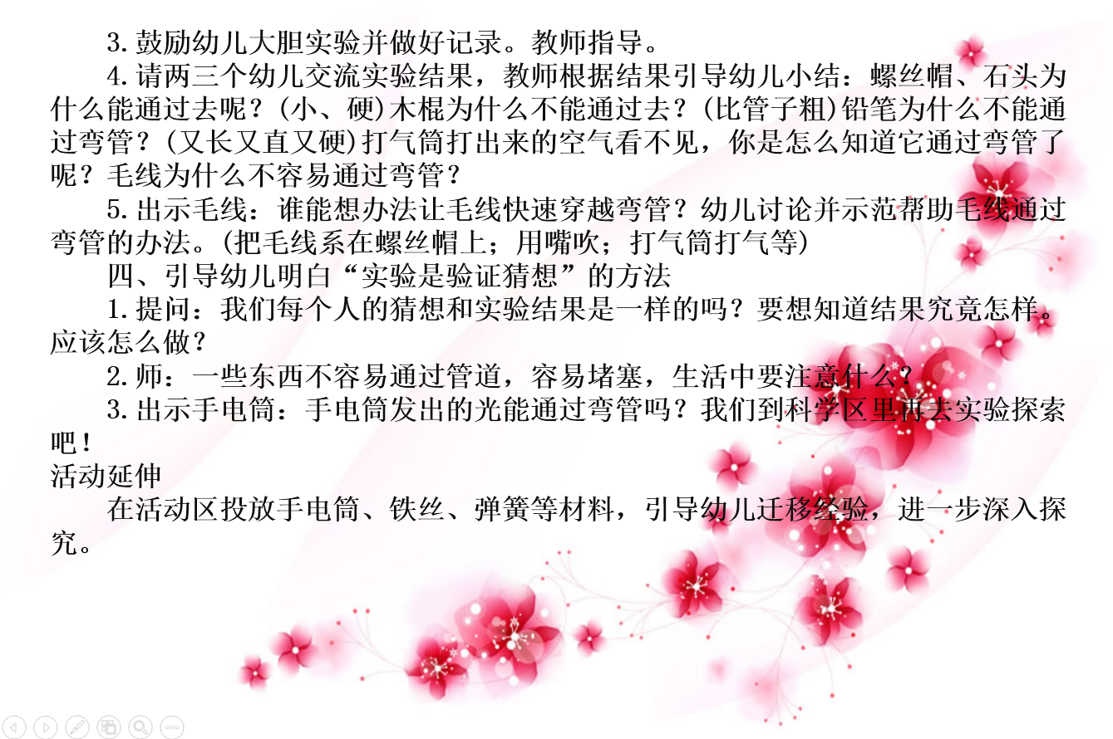

3家园共育最成功的做法：小纸条
一、分析
家园共育在幼儿教育中越来越受到重视，但在现实的家园互动
中，形式虽然多样，但家园互动更多的是停留在以“什么样的形式去
开展”，而没有去考虑“什么样的形式最为有效”。家长来幼儿园听听课， 开开家长会，填写《家园互动手册》……家长虽参与了进来，但更多的是充当一个看客的角色，被动地参与，不能称为有效互动。
二、重点
探索提高家园互动的有效性。
三、实施时间地点
2014年9月 北湖区幼儿园附属一园中二班
四、活动形式
在不断的实践探索过程中，我们开辟了一个家园共育的新途径——小纸条。孩子在园的表现与家的表现需要一座沟通的桥梁，使教师和家长之间形成一个有效的互动，我们发现“小纸条”是一个非常有
效的形式。小纸条上记录幼儿在家和在园中的事情：可以是孩子口述家长帮助记录，可以是家长记录，可以是教师记录。记录孩子在园在家的一些生活故事以及家长和老师的意见和建议。
五、活动内容
一、家园互通——做好“小纸条”的记录与反馈。
1、家长记载，教师反馈：在收到“家长的话”和“幼儿的话”后，教师及时反馈，填写好“老师的话”，把家长和孩子所反映的问题进行一个及时的反馈与沟通，让家长幼儿知道在幼儿园中孩子的到底表现怎样和教师这一问题上的想法和感受。
2、教师记载，幼儿家长反馈：在收到“老师的话”后，幼儿和家长及时反馈，填写好“家长的话”和“幼儿的话”，把教师所反映的问题进行一个反馈，让教师了解在这一件事情上幼儿和家长的想法和感受。通过“小纸条”，教师和家长及时对幼儿在园的表现进行了一个交流沟通。
二、分享经验——进行多形式多方位的内容呈现。
1、家园栏交流——开辟“小纸条专栏”，及时将“小纸条”进行展示，供家长进行阅读交流。
2、班中交流——每周在班中进行一次“小纸条”交流活动，由于幼儿不识字，教师通过阅读的方式将“小纸条”呈现给幼儿，让幼儿对自己的表现有所了解，激发幼儿对“小纸条”的兴趣。
3、网络交流——利用校讯通和QQ群上传一些优秀的“小纸条”，欢迎家长随时了解幼儿生活情况并希望家长有疑难及时通过“小纸条”向教师提出，并征集更好的建议，对“小纸条”的开展进行调整。
六、共育成效
通过“小纸条”进行家园互动后，教师和家长共同制订一些有效的教育策略，以解决孩子的一些问题，及时记录孩子的显著变化。
例如：有一张“小纸条”这样记载：
家长的话：
我的孩子今天没有拿到小红花，回来有点伤心，问他为什么没有得到小红花，他说是因为最近老是上课讲小话，我对他说：“妈妈相信你下个星期一定会改掉，这样就能拿到小红花了!”。
孩子的话：
下个星期我一定改掉讲小话的习惯，听老师的话，争取拿到小红花。
老师的话：
妈妈说得很对，老师相信下个星期你一定能改掉上课讲小话的习惯，小红花正等着你呢!
由于“小红花”这个奖励，幼儿知道自己必须要改掉讲小话这个习惯才能得到它，所以，在接下来的一个星期了，这个孩子每天上课都很认真，星期五他终于得到了小红花，在接下来的日子里，他也很少上课讲小话了。
通过这个案例，从中我们可以看出“小纸条”起到的作用：
1、家长通过小纸条向老师说明幼儿因为上课讲小话而得不到红花这一事件，并采用鼓励的方法，让幼儿得到红花。
2、幼儿通过“小纸条”向老师表达了自己接下来会努力改掉上课讲小话的习惯。
3、教师通过“小纸条”得知了这一情况后，配合家长采用了同样鼓励的策略，鼓励幼儿不要讲小话。
通过这个案例，我们清楚地看到，通过家长、幼儿和教师三者的努力，帮助幼儿改掉了上课讲小话这一不好的习惯，养成了好的学习习惯。“小纸条”在家长、幼儿、教师三者之间成为了一条彩虹桥梁，她让三者进行着有效的家园互动，在孩子成长的同时，我们教师和家长也享受着和孩子一起成长的快乐。
又例如：
老师的话：彤彤性格特别倔强，在幼儿园整天听不到她说一句话，吃饭、穿衣、如厕慢条斯理，老师多次催促她快点，她根本无动于衷，就好像听不懂老师的话一样，不管做什么活动，都坐在自己的座位上一动不动，老师越问越不说话，她根本就不和你沟通。
妈妈的话：孩子在家也那样，再怎么说，再怎么教育也没用。
家长没引起重视，怎么办？于是我就利用接送孩子的时间，隔三差五把一些方面的教育资料摘抄在小纸条上给她。她妈妈终于被感动了，也终于明白了孩子不能只靠老师来教育。
妈妈的话：我一定和老师配合，帮助孩子走出成长的阴影。
彤彤一天天改变了。
妈妈的话：我好高兴，彤彤在家和以前不一样了，能主动做一些事情，到了时间就急着上幼儿园。我很感谢老师对彤彤付出的心血，使我和孩子都受益非浅。
老师的话：看到彤彤的进步，老师也很高兴，也谢谢妈妈对我们工作的支持和配合。
我们用同样的方式帮助李好改正了在幼儿园不吃饭的坏习惯，还帮助董萱小朋友改正了嗜拿别人玩具的毛病。
相信，在不断的教育实践中，“小纸条”可以让我们的家园互动做得更好、更实在。

☆、精彩研讨
本次培训不仅有专家的引领，还特意搭建平台让学员和专家之间、学员和学员之间展开的主题互动研讨，每一个主题，都引起了老师们的共鸣，大家结合自身的一线工作实践展开了精彩的讨论。下面是我组成员部分讨论片段：
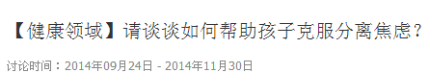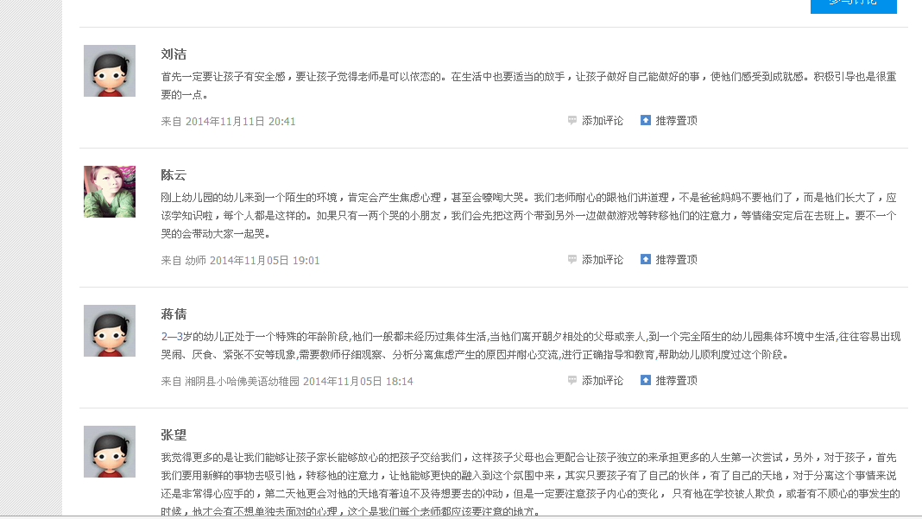
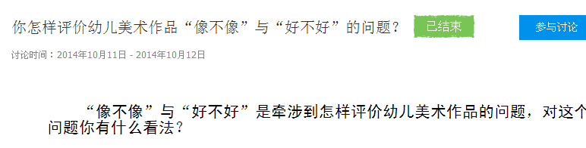
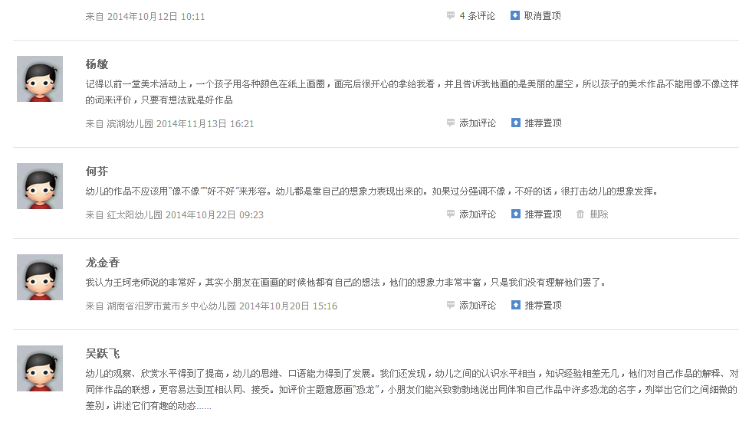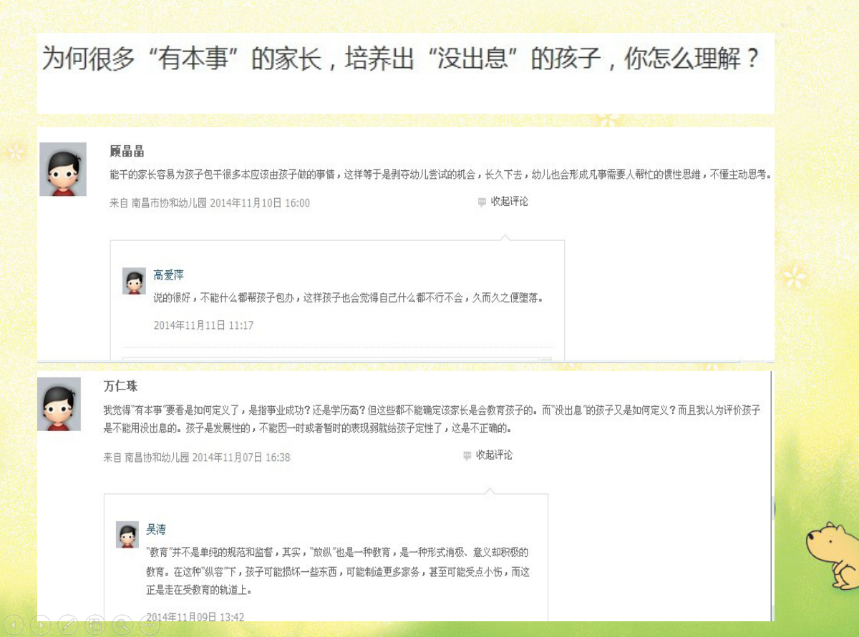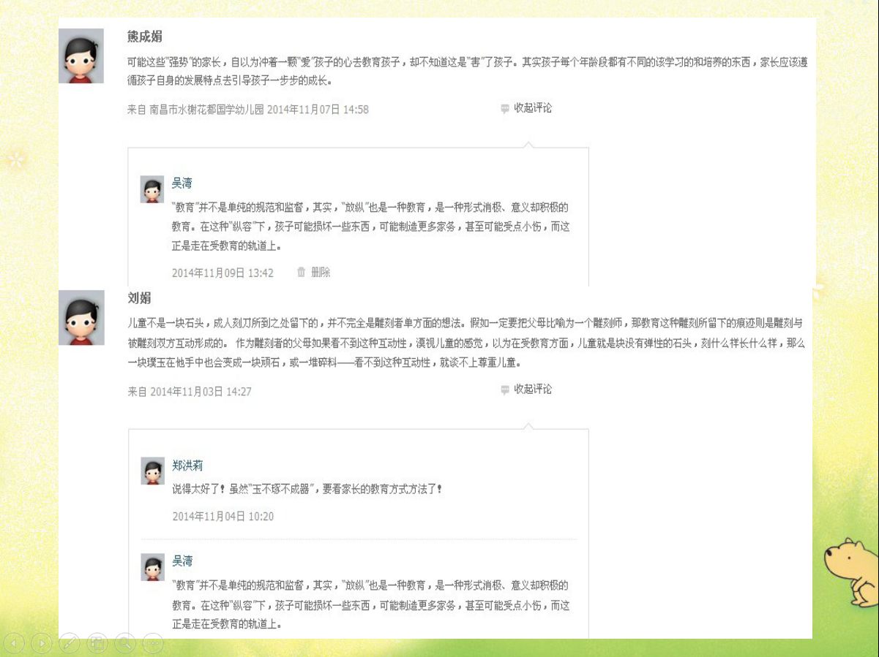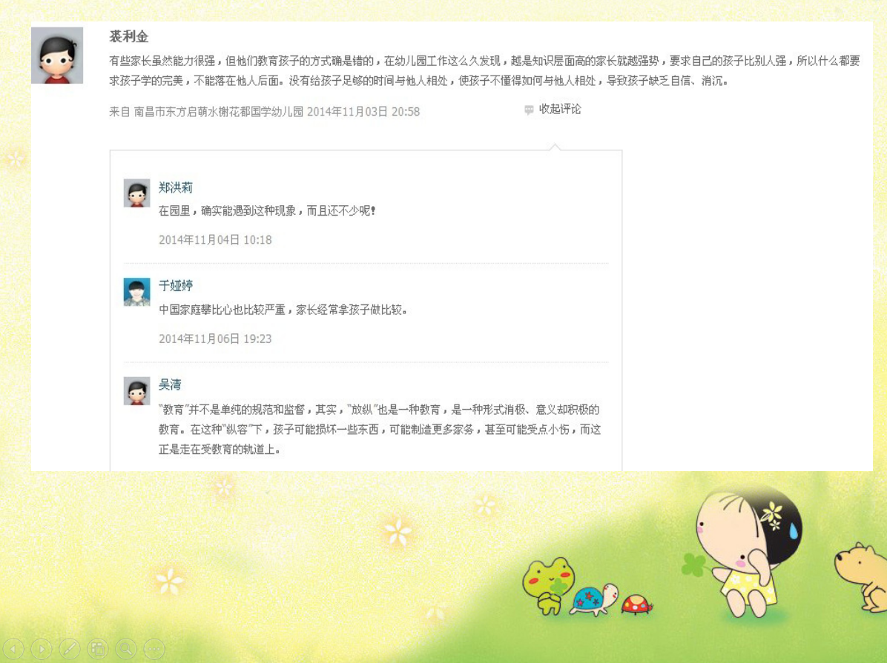

☆、专家见解
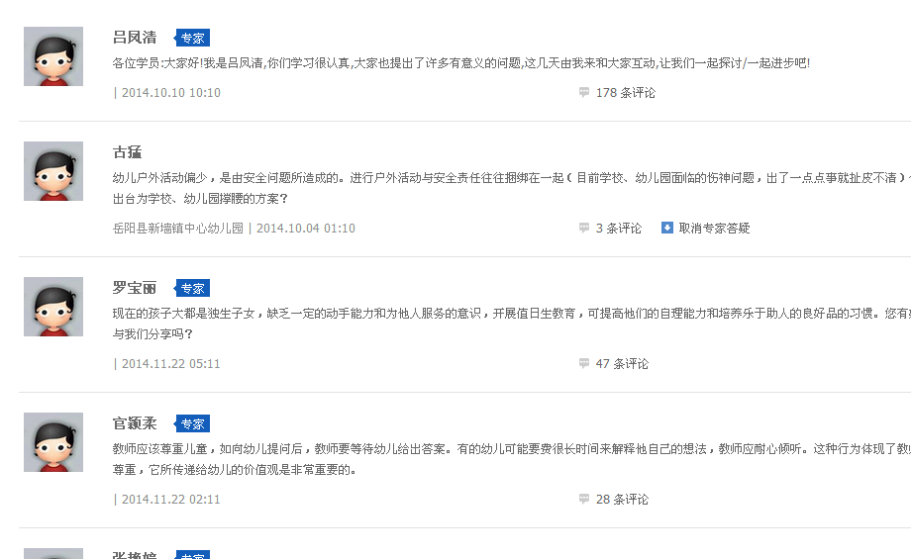
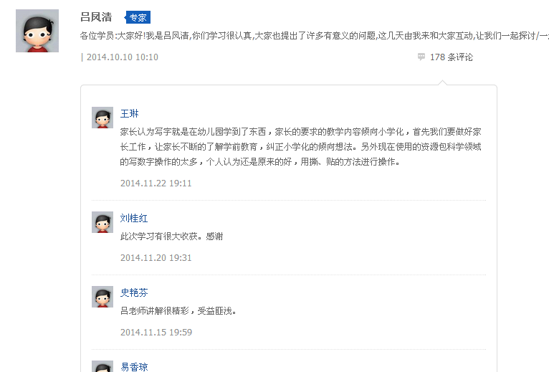
☆、学员分享
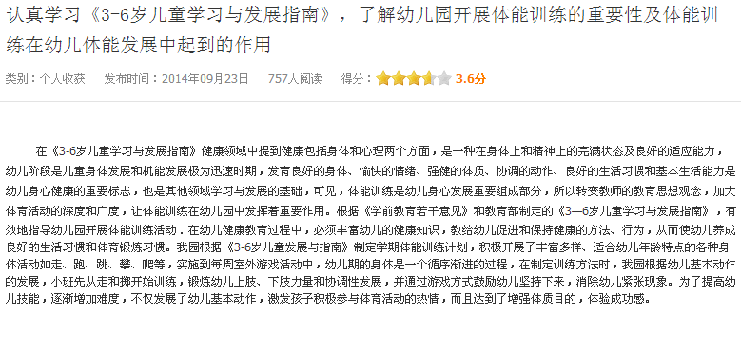
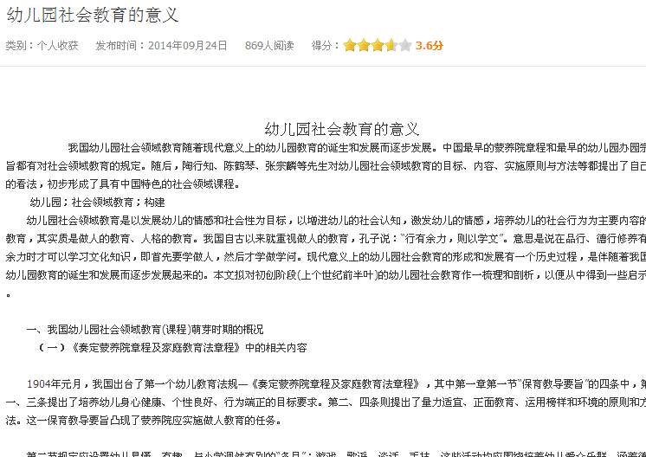
☆、学员心声
几个月的培训下来，让我们赏悦到了知名教授、专家从不同的角度给我们展示的涉及教育教学多方面领域的精湛讲座，让我们从全新的视觉了解了当今教育教学中的理论和研究，对今后的教学和研究也有了方法上的指导和方向上的指引。
短暂的培训就要结束了，但我们的学习之旅永远不会结束。在此，向全体老师倡议：勤读书，善思考，长用心。让我们带着学习中生成的新思想、萌生的新理念，收获的新方法回到教学实践中去，重新规划自己的教学生涯，让我们在这快乐而无止境的追求中去实现自己的梦想，做一个有个性，有想法，有追求的名教师！
作为本期学习的最后一期简报，让我们再一次回顾专家的指导，欣赏老师的优秀作品，聆听学员们的培训感言和心声，在潜心思考中感悟教育的真正内涵，享受教师这一职业给我们带来

